Generála Heliodora Píku připomene zlatý dukát
a stříbrná pamětní medaile
7.6. 2018
Sběratelská série zlatých dukátů a stříbrných medailí věnovaná významným československým osobnostem se v květnu letošního roku dočkala rozšíření. Česká mincovna vzdává hold další z řady výjimečných postav našich dějin, které službě vlasti zasvětily svůj život. Tentokrát je to generál Heliodor Píka. Jedná se letos již o druhou emisi z kolekce Národní hrdinové.
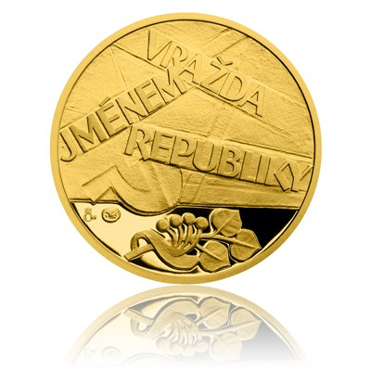
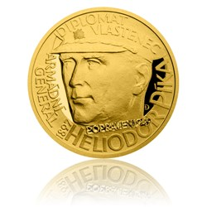

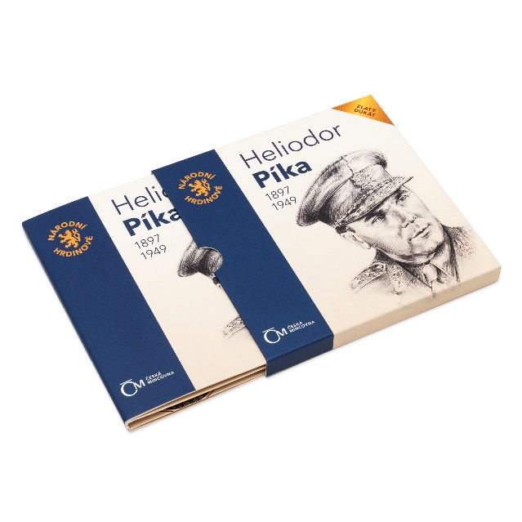
Sběratelská série Národní hrdinové pokračuje pátou z celkových 19 emisí. „Po Janu Patočkovi, Jozefu Gabčíkovi a Janu Kubišovi, Aloisu Rašínovi a Bedřichu Homolovi se Česká mincovna rozhodla prokázat úctu dalšímu z řady mužů, kteří celý svůj život bojovali za svou zem,“ uvedl Jaroslav Černý z České mincovny.

Stříbrná medaile i zlatý dukát opět pochází z dílny zkušeného akademického sochaře Jiřího Dostála. Na averzní straně je vyobrazen portrét Heliodora Píky spolu s opisy ARMÁDNÍ GENERÁL HELIODOR PÍKA, 1897, DIPLOMAT A VLASTENEC. Text POPRAVEN 1949 je symbolicky umístěn na krk Generála Píky. Reverzní straně vévodí nápis VRAŽDA JMÉNEM REPUBLIKY, umocněný symboly totality srpem a kladivem. Ve spodní části je zobrazena lipová ratolest.

Zlatý dukát o průměru 20 mm a váze 3,49 gramu je vydán v emisi 500 kusů a je možno jej zakoupit za cenu 6 250 Kč. Stříbrná medaile o průměru 37 mm váží 31,1 gramů a je vyražena v nákladu 1 000 kusů při ceně 1 550 Kč. Dukát a medaile jsou uloženy ve speciálním balení v podobě knížky s informacemi o životě Heliodora Píky.

Heliodor Prokop Píka se narodil 3. července 1897 v Štítině u Opavy do rodiny vesnického koláře Ignáce Píky. Celý svůj život zasvětil boji za osvobození vlasti. Byl to vynikající voják, diplomat a divizní generál, který nadřazoval zájmy národa zájmům osobním. Tento zásadový demokrat dával najevo již během své diplomatické mise v Sovětském svaze za 2. světové války, že se nestane nástrojem komunistické strany a nikdy nezradil své ideály, za což položil i svůj život. Heliodor Píka, komunistům nepohodlný veterán z první i druhé světové války, byl ve vykonstruovaném procesu odsouzen na smrt a v roce 1949 popraven.

Více informací naleznete na internetových stránkách www.ceskamincovna.cz
Česká mincovna sídlící v Jablonci nad Nisou je tradičním českým výrobcem a prodejcem pamětních mincí a medailí již 25 let. Navázala tak na dlouholetou tradici ražby mincí na území Čech, Moravy a Slezska. Po celou dobu své existence je výhradním dodavatelem oběžných a pamětních mincí pro potřeby České národní banky. Je jedinou tuzemskou mincovnou oprávněnou razit mince pro centrální banku. Razí vlastní emise pamětních medailí, replik historických mincí, žetonů a zabývá se také spořením do zlata. Česká mincovna bude vyrábět stokilovou zlatou minci, která se stane největší svého druhu v Evropě a jednou ze tří na celém světě! Jedná se o zlatou 100 000 000 Kč minci, která bude vydána ke 100 letům česko-slovenské koruny.

